Методическая разработка урока по биологии 7 класс
Тема: «Разнообразие растений».
МКОУ «Ашинская школа-интернат № 5 города Аши для обучения детей с ограниченными возможностями здоровья».
Подготовил учитель биологии и географии
Воднева Ирина Александровна.
Урок составлен по программе специальных (коррекционных) образовательных учреждений VIII вида В.В. Воронковой.

Цель: Изучить особенности культурных и дикорастущих растений.

Задачи:
1) научить детей распознавать культурные и дикорастущие растения;
2) развивать внимание, память, мышление;
3) воспитывать доброжелательное отношение к природе;
4) повышать интерес к предмету.

Ожидаемые результаты: Учащиеся должны знать особенности существования в природе дикорастущих и культурных растений; различать культурные и дикорастущие растения.

Ход урока

1. Организационный момент
Здравствуйте ребята! Я очень рада вас видеть!

Я тетрадь свою открою
И с наклоном положу,
Я от вас, друзья, не скрою,
Ручку я вот так держу.
Сяду прямо, не нагнусь,
За работу я возьмусь.

2. Сообщение темы урока.

Сегодня на уроке мы будем говорить о растениях. Чем растения отличаются друг от друга, на какие группы делятся растения.

3. Сообщение нового материала

Растения можно встретить повсюду: в лесу. В водоеме, около дорог. Эти растения никто не сажал специально. Они выросли сами. Человек за ними не ухаживает. Такие растения называются дикорастущими.
Приведите примеры дикорастущих растений.
Ответы учеников.
В поле, саду, на огороде растут яблоня, смородина, морковь, пшеница, картофель. Эти растения человек специально выращивает, а затем ухаживает за ними.
Подумайте, для чего это надо человеку?
Ответы учеников.
Такие растения называют культурными.

Физкультминутка

Просыпается цветок
Тянет к солнцу лепесток
И от ветра он качается
Низко, низко к земле наклоняется
А потом опять поднимается
И всем мило улыбается

Растения очень разнообразны. Есть очень высокие, а есть совсем низкие. Разнообразны и отдельные их части. У одних стебли твердые, деревянистые, у других – мягкие, травянистые. Различаются стебли и по толщине. По количеству и особенностям стеблей различают деревья, кустарники и травы. У деревьев только один деревянистый стебель. Обычно он довольно толстый. Его называют стволом. У кустарников от земли растет несколько деревянистых стеблей-стволов. У травянистых растений стебли мягкие, сочные, чаще всего зеленые. Надземная часть этих растений к зиме погибает. У деревьев и кустарников этого не происходит.
Растения, которые в определенный период своей из ни цветут, получили название цветочных. Цветки растений разнообразны то форме, цвету, размерам.
Есть и такие растения, которые никогда не цветут.

4. Работа по карточкам.
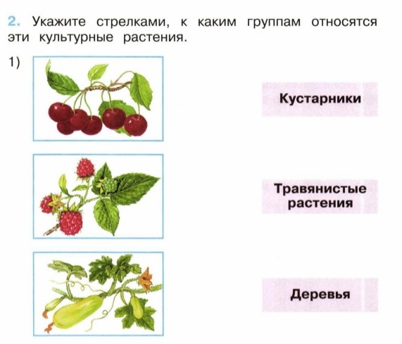
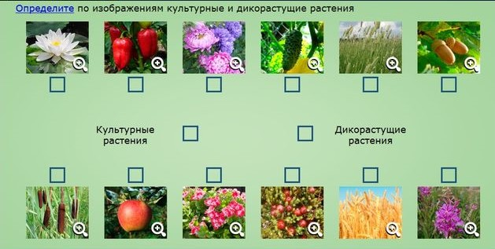

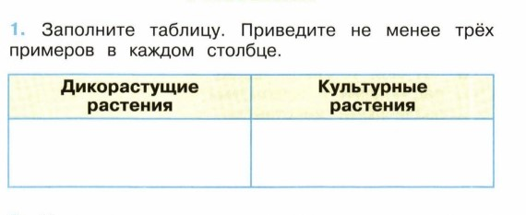

5. Закрепление пройденного материала

- Приведите примеры дикорастущих растений?
- Где мы встречаем дикорастущие растения?
- Приведите примеры культурных растений?
- Где растут культурные растения?
- Как человек использует культурные растения?

6. Рефлексия. Итог урока.

7. Домашнее задание: стр. 5-6.

